Інтегроване заняття. (навчання грамоти, природознавство)
Тема. Як звірі зимують. Закріплення вивчених букв, опрацювання тексту «Незабаром зима». Написання вивчених букв, списування друкованих слів, розвиток мовлення. Складання усної розповіді «Як зимують звірі».
Загально пізнавальні цілі:
- Закріпити вивчені букви
- Вправляти у письмі, вимові вивчених букв та списуванні друкованих слів;
- Розширити і уточнити уявлення учнів про різноманітність тваринного світу та пристосування тварин до життя взимку;
- Розвивати читацькі навички, усне мовлення;
- Виховувати любов до тварин, турботливе ставлення до них.
Когнітивні рівні | Конкретизовані навчальні цілі | Перелік завдань – запитань , які забезпечують досягнення конкретизованих цілей | Навчально – методичне забезпеченння
Знання | Знає і називає букви.  Називає героїв твору.  Називає тварин своєї місцевості. | Послухайте чистомовку, доповніть її, промовте, щоб ротик був слуханням. Записати букви б, о, л, і, к, ч, а | Додаток №1  (чистомовка)
Розуміння | Відповідає на запитання за змістом прочитаного.  Наводить приклади тварин, які залягають у сплячку. | Як зимує зайчик? Як зимує лисичка? Як зимує ведмідь? Як зимує кабан? Прочитати, де білочка зробила собі будиночок. Чим вимостила будиночок білочка? Який інший заголовок можна дібрати до твору? Обговорити чим білочка пригостила друзів? Які із тварин взимку сплять? | Таблиця
Застосування | Демонструє вміння каліграфічного письма і виразного читання, орієнтується і тексті. | Прочитати склади: прямі і обернені. Гра «Мовна стежина» Скласти і записати слова. Читання буксиром. Читання в парах. Читання «Земля-Небо». Вибіркове читання. | Додаток №4  Текст «Незабаром зима»
Аналіз | Співставляє слово та його звукову модель.  Відновлює і читає слова з пропущеними словами. | Зафарбувати тваринку у назві якої є букв більше, ніж звуків.  Якій звуковій моделі відповідає слово «кабан». З’єднати стрілочкою малюнок і звукову модель. Зібрати і прочитати слова. | Дод.№5  Дод.№7  Дод.№2
Синтез | Складає і записує слова із окремих букв, складів. Складає речення із окремих слів. Складає текст із речень. | Скласти і записати слово із записаних букв б, о, л, і, к, ч, і  Гра «Плутанка»  Гра «Мовна стежинка»  Гра «Збери речення» | Дод.№3  Дод.№8  Дод.№4  Дод.№6
Оцінювання | Перевіряє правильність списування. Оцінює власні можливості щодо допомоги тваринам взимку. | Перевіряє написане.  Кому з тваринок можете допомогти взимку? Яким чином?

План уроку
- Читання вчителем вірша з метою організації класу.

Пролунав шкільний дзвінок,
Починається урок
Працюватимем старанно,
Щоб почути у кінці,
Що у нашім першім класі
Діти – просто молодці.

- Слово вчителя.
- Перш ніж розпочати урок, ми підготуємось до вимови і зробимо фонетичну зарядку, щоб ротик був слухняним. Прослухайте і доповніть чистомовку.
Додаток №1
ма-ма-ма-ма- наступила вже … (зима)
ва-ва-ва-ва- стали голі … (дерева)
іг-іг-іг-іг- вже лежить пухнастий …(сніг)

- Промовляння чистомовки.

- Вправа «Погода».
- А тепер подивіться у вікно.
- Яка сьогодні погода?
- Який настрій вона викликає?
- Домалюйте настрій.

- Повідомлення теми уроку.
- Діти, хто з вас знає казку «Колобок»?
- А сьогодні казочка про Колобка прозвучить на новий лад.
- А ви будете дійовими особами казки, ви дізнаєтеся, коли «зберете» слова.
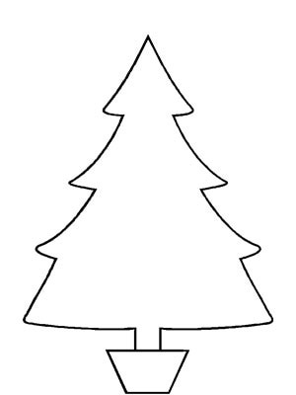
Додаток №2

л.с.ч.к.
з.й.ч.к.
в.дм.і.дь
б.л.ч.к.
к.б.н
.ж.ч.к

- Як можна назвати цих тварин одним словом? (Звірі)
Отже, тема сьогоднішнього заняття «Як звірі зимують?»
- Робота над новим матеріалом.
Зібрався колобок в гості. А до кого? Ви дізнаєтеся, коли напишете букви.
Додаток №3
б, о, л, і, к, ч, а
А тепер з «розписаних букв» складіть і запишіть слово. (білочка)
- Зістрибнув Колобок з бабусиного вікна і покотився стежкою. А стежка була незвичайна, а казкова, складова.

- Читання складів: прямих і обернених.
Додаток №4
ма зи но сі хи го рі

- Покотився Колобок і зустрів Зайчика
Завдання: Скласти з поданих складів слова і записати їх. (Дод.№4)
- Розповісти, як зимує Зайчик.

- Зустріч з лисичкою.
- Зафарбувати тваринку, у назві, якої букв більше ніж звуків.
Додаток№5

- Як лисичка зимує?
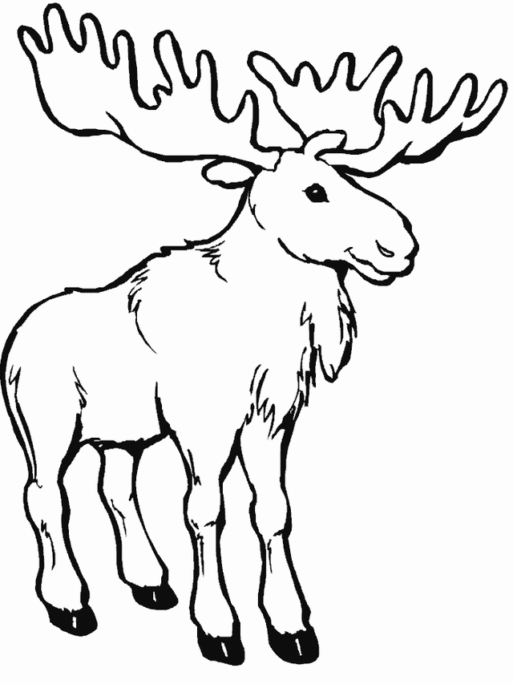
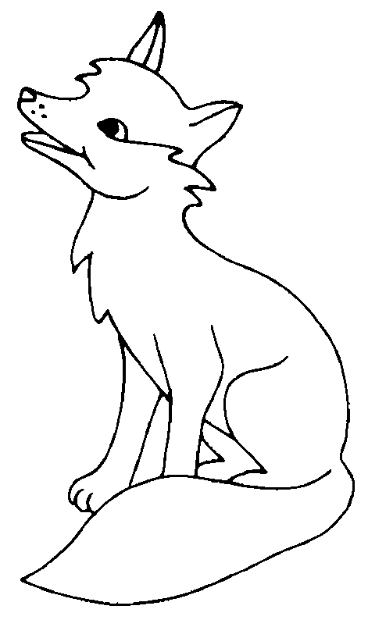
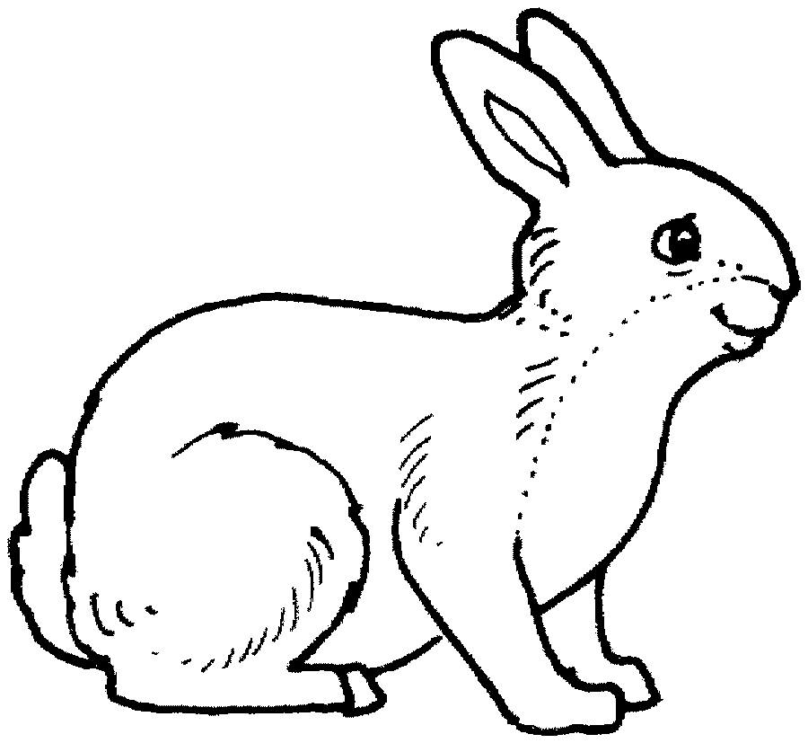

Фізкультхвилинка
У країна казочок
Жив веселий Колобок
Разом з ним звірятка
Стали на зарядку.
Похитали головою.
Раз – притупнули ногою,
Руки вгору піднесли
Трішки ними потрясли
Нахилились вліво, вправо
Та цього було замало.
Руки вгору, руки вниз,
Раз присіли – піднялись.
Головою похитали –
Й працювати знов почали.

- Зустріч з Ведмедем.
Таблиця
- Що побачили звірята?
- Хто живе в барлозі?
- А як зимує ведмідь, ви дізнаєтеся коли складете зі слів речення. Складіть текст з даних речень
Робота в групах.
Додаток№6
Восени ведмідь нагулує жир.
а взимку він спить у барлозі.
У лютому у ведмедиці народжуються дитинчата.

- Зустріч з Кабаном.
- Якій звуковій моделі відповідає слово «Кабан»?
Додаток №7
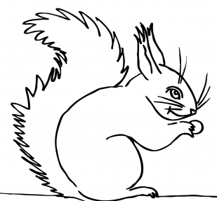
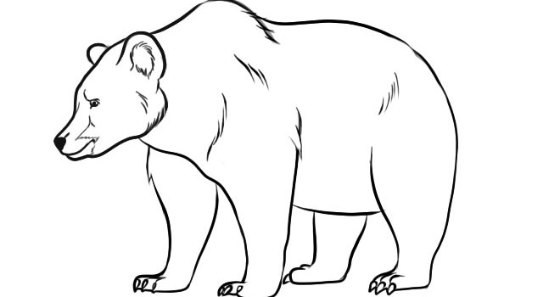
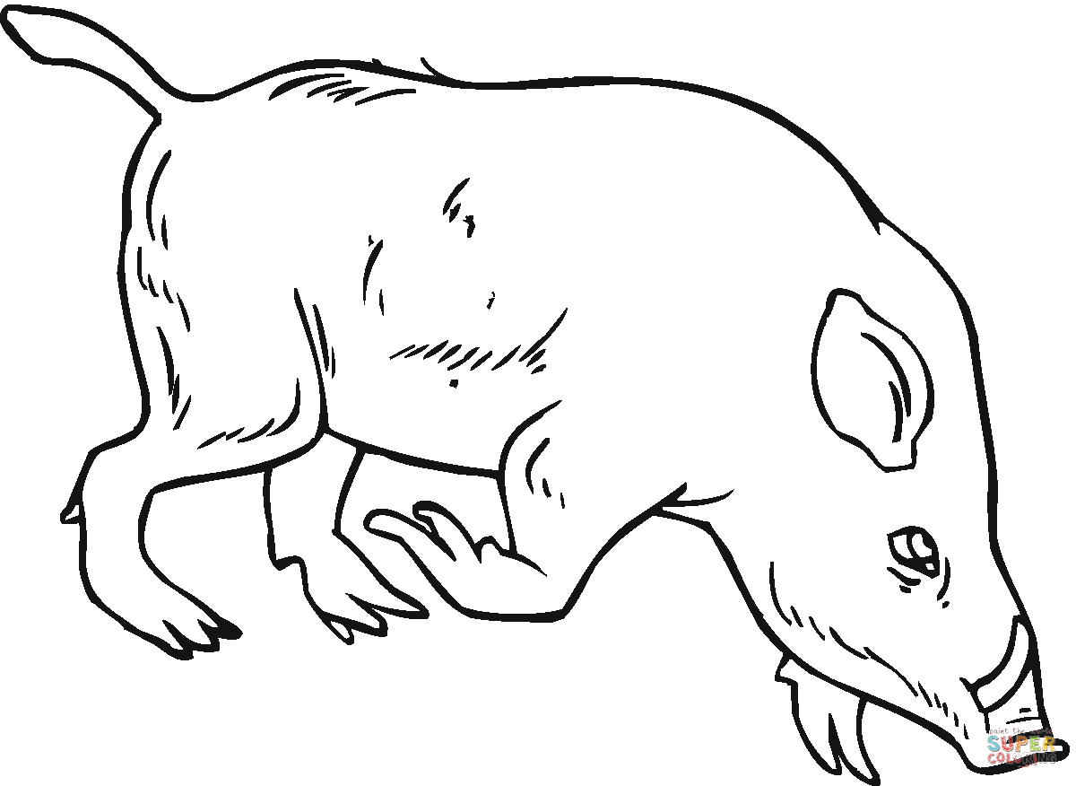

- Як зимує кабан?
- Зустріч з Їжачком.
Гра «Плутанка»
Додаток №8
Розплутати і записати слова.
Сукбор разеб касоба

- Як зимує їжак?

- Нарешті друзі прийшли до Білочки.
- Як білочка готується до зими ви дізнаєтеся, коли прочитаєте текст «Незабаром зима».
- Читання вчителем;
- Читання «буксиром»;
- Читання в парах;
- Читання «Земля - Небо»;
- Вибіркове читання
- Прочитати заголовок
- Прочитати, де білочка зробила собі будиночок.
- Чим вмостила будиночок білочка?
- Прочитати речення про запаси білочки.
- Прочитати речення про шишки.
- Добір іншого заголовка.

- Робота в групах.
Обговорити, чим білочка пригостила друзів.

- Підсумок уроку
- Чи сподобався урок?
- Як ви могли б допомогти звіряткам взимку?

